**ENTITY RELATION DIAGRAM**

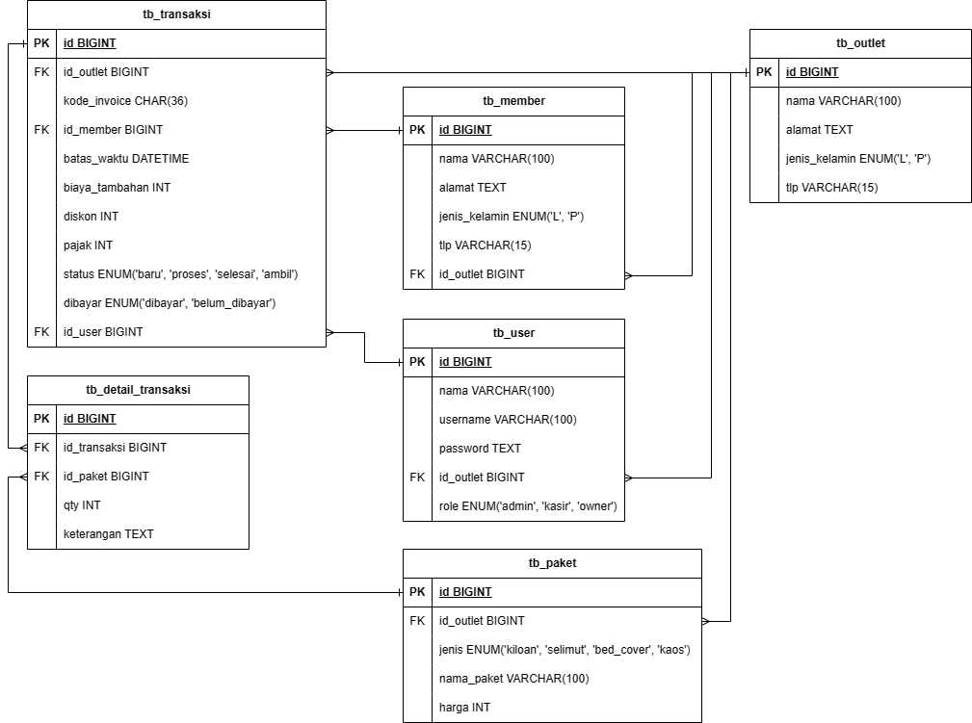

**PERBANDINGAN**

|  |  |
| --- | --- |
| **REFERENSI** | **HASIL** |
|  |  |
| Mengubah tema warna pada bagian sidemenu dari gelap ke terang | |
|  |  |
| Mengubah tata letak halaman detail transaksi dengan menukar menu member dan transaksi | |
|  |  |
| Mengubah tata letak halaman konfigurasi outlet dengan meletakkan menu informasi outlet ke sebelah kiri, dan menambahkan menu daftar admin di bawah menu informasi outlet | |